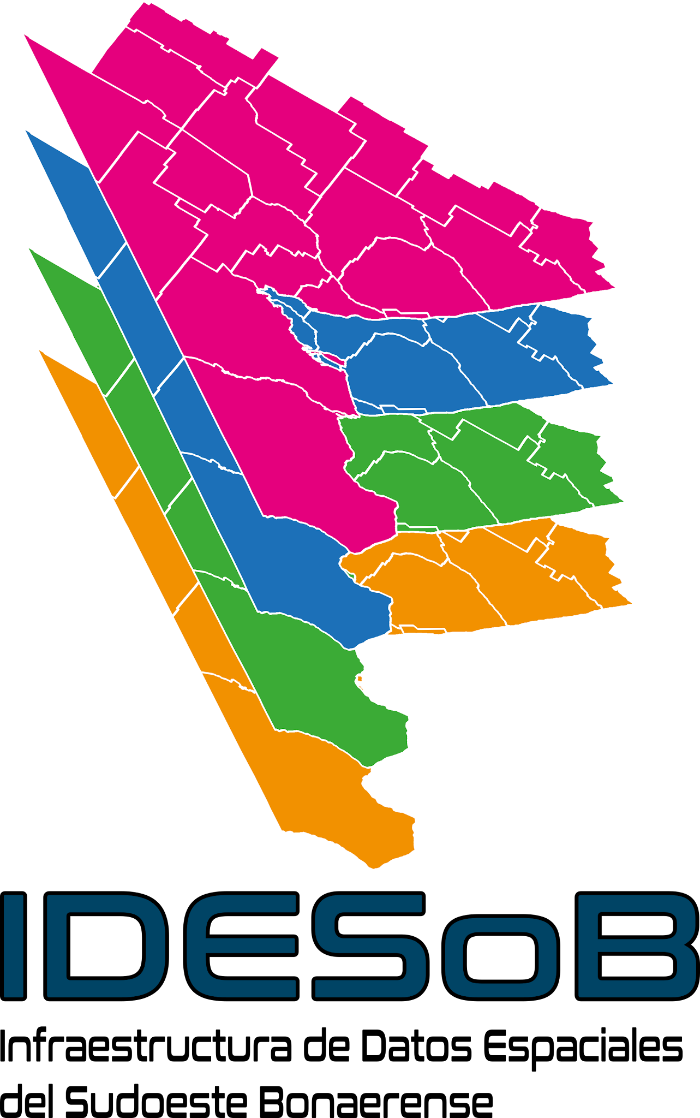 | Tipo de documento: Técnico | Versión: 1.0
 | Grupo: Información Geográfica | Fecha: 12/12/2022
 | Título: Propuesta de OG Raster | Página: 1

Niveles de Dióxido de Nitrógeno

Modelo geográfico: Niveles semanales de emanaciones de NO₂ en el sudoeste bonaerense durante el inicio del aislamiento social preventivo obligatorio(ASPO).

Definición: Localización de niveles semanales de emanaciones de Dióxido de nitrógeno (NO₂).

Formato: Ráster

Código: 100401

Clase: Clima y meteorología (10)

Subclase:Componentes atmosféricos (04) nuevo

Objeto geográfico: Nivel de dióxido de nitrógeno

Valores y/o clases:

Valores de dióxido de Nitrógeno (NO₂) Sentinel 5 P

Máximo | 92 µmol/m²
Media | 51.5 µmol/m²
Mínimo | 11 µmol/m²
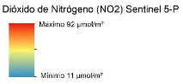

Fuentes:
- Earth Engine Catalog. Recuperado de https://developers.google.com/earth-engine/datasets/catalog/COPERNICUS_S5P_OFFL_L3_NO2?hl=en

